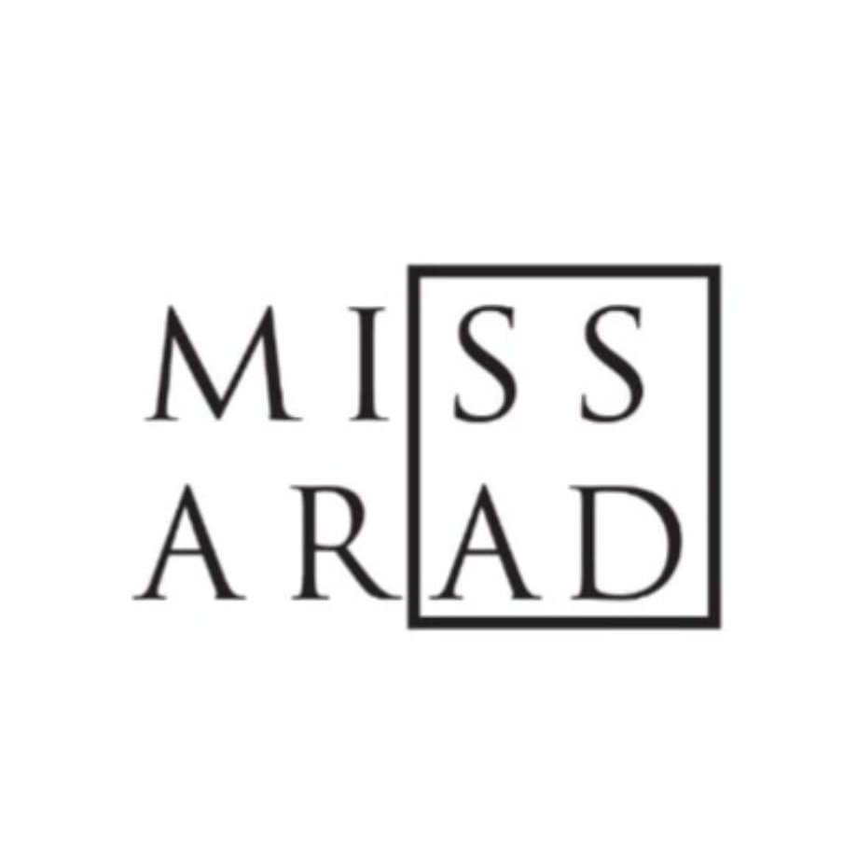
COMUNICAT DE PRESĂ

Finalistele Miss Arad 2026 au intrat, începând cu 1 august, în etapa de pregătire intensivă pentru marea finală a concursului, care va avea loc în data de 3 septembrie 2026, la Vechiul Cazinou din Arad.
După întâlnirea oficială cu staff-ul organizatoric și primele activități dedicate finalistelor, luna august aduce un program complex, în care tinerele se pregătesc pentru toate momentele importante ale competiției. Cele 13 finaliste lucrează alături de membrii echipei Miss Arad, dar și alături de reprezentante ale edițiilor anterioare, care le împărtășesc din experiența lor și au început deja pregătirea scenică a concurentelor.

Primele repetiții și pregătiri au început
Unul dintre primele locuri în care finalistele au început pregătirile pentru marea finală a fost Gardendo, unde acestea au îmbinat repetițiile și exercițiile pentru scenă cu momente de relaxare și socializare.
Într-un cadru de vară, fetele s-au bucurat de soare, plajă și piscină, dar și de primele sesiuni de repetiții, care le ajută să se familiarizeze cu dinamica evenimentului și cu ceea ce presupune prezența scenică într-o competiție de acest nivel.
„Pregătirea pentru Miss Arad nu înseamnă doar repetiții și muncă. Ne dorim ca fetele să se bucure de această experiență, să se cunoască mai bine, să lege prietenii și să învețe unele de la celelalte. Experiența finalistelor din edițiile anterioare este foarte valoroasă pentru noi și ne bucurăm că acestea au revenit alături de noua generație de concurente”, transmit organizatorii Miss Arad.
King Plaza Gym – pregătire fizică și condiție corporală
O componentă importantă a pregătirii din această perioadă este reprezentată de pregătirea fizică și fitnessul, pe care finalistele o desfășoară la King Plaza Gym.
Aici, fetele urmează sesiuni de antrenament menite să le ajute să își îmbunătățească forma fizică, rezistența și tonusul muscular, pregătirea corporală fiind una dintre componentele importante ale perioadei premergătoare finalei.
După antrenamente, finalistele au acces și la piscină, astfel încât sesiunile de sport să fie completate de momente de relaxare și recuperare.
Programul finalistelor va continua în următoarea perioadă cu numeroase activități dedicate educației pentru sănătate, managementul emoțiilor, dezvoltării personale și pregătirii fizice, precum și cu servicii de remodelare corporală și alte servicii sportive oferite în cadrul parteneriatelor dezvoltate pentru această ediție.

Biletele pentru marea finală Miss Arad 2026 au fost puse în vânzare
Începând din această perioadă, au fost puse în vânzare și biletele pentru marea finală Miss Arad 2026, care va avea loc în data de 3 septembrie, la Vechiul Cazinou din Arad.
Biletele pot fi achiziționate de la magazinul Momirov din Atrium Mall, iar prețul unui bilet este de 90 de lei.
Mai mult decât accesul la unul dintre cele mai importante evenimente dedicate tinerelor din județul Arad, achiziționarea unui bilet înseamnă și susținerea unei cauze caritabile. Întreaga sumă obținută din vânzarea biletelor va fi donată lui Nicolas Grama, un bebeluș în vârstă de un an și șapte luni, care încă de la naștere are multiple probleme medicale.
Astfel, publicul este invitat să fie alături de finaliste la marea finală Miss Arad și, în același timp, să contribuie la această cauză caritabilă.
Finala Concursului Județean de Frumusețe Miss Arad 2026 este un proiect organizat de Asociația Angels Organization, susținut de Consiliul Județean Arad, Centrul Cultural Județean Arad, Primăria Municipiului Arad și Centrul Municipal de Cultură Arad.
Pe 3 septembrie 2026, la Vechiul Cazinou din Arad, toate aceste săptămâni de muncă și pregătire vor culmina cu marea finală, în cadrul căreia va fi desemnată câștigătoarea titlului Miss Arad 2026.

Contact Presă
Website: www.missarad.ro
Contact: 0758654014 ; adellaraut@yahoo.com

